ПРОГРАММНОЕ ОБЕСПЕНИЕ ДЛЯ ОБУЧЕНИЯ КАЛЛИГРАФИИ
В НАЧАЛЬНОЙ ШКОЛЕ

Катаев М.Ю.¹ (kmy@asu.tusur.ru), Катаев Р.М.¹ (kataevrm@gmail.com),
Ратько М.А.² (rma_73@mail.ru), Клесова Н.К.³ (klesnk@gmail.com),
Успехова М.В.³ (marina.uspechova@rambler.ru)
1 Томский университет систем управления и радиоэлектроники
2 Директор НЦ «Полюс» г. Томск
3 Гимназия 56 г. Томска
Аннотация
Проблема подчерка человека всегда была и остается чрезвычайно актуальной и в настоящее время активно обсуждается, так как от этого зависит иногда решение задач здоровья (подчерк врача), принятия решения и т.д. Поэтому, начиная с начальных классов, необходимо создавать у ребенка навык каллиграфического написания текстов, чтобы небольшое отклонение не приводило к сложному прочтению, пониманию написанного. Помимо задачи обучения каллиграфическому письму обучающихся, возникает необходимость написания в быстром темпе и разборчиво, так как это способствует развитию ребенка. Регулярное использование на практике процесса обучения каллиграфии способствует формированию моторики, навыков, которые необходимы человеку на протяжении всей жизни. Цель данной работы связана с разработкой программного обеспечения в основе которого заложены классические методики формирования навыков каллиграфического письма.

С первых дней обучения в школе, обучающегося начинают обучать навыкам чтения и письма, для способствования дальнейшему успешному обучению. Особенность написания текста состоит из нескольких сторон, одна из которых связана с моторикой движения руки, а вторая с орфографией. Кроме общего навыка письма, обучающийся должен научиться писать, но делать это быстро и с соблюдением орфографических норм. В настоящее время формированием навыков письма занимаются педагоги с использованием традиционных бумажных шаблонов, что имеет трудности при обработке и выставлению оценок.
Учитывая эту особенность, возникающую в традиционном подходе, в докладе предлагается использовать ноутбук или планшет с световым пером, а также специальное программное обеспечение для формирования навыков каллиграфического написания текстов. На рисунке 1 представлен вид программного обеспечения, интерфейс которого содержит четыре основных блока, которые выделены рамкой и подписаны: а, б в, г, соответственно.
Блок «а» содержит перечень дисциплин, в которых возникает необходимость обучения каллиграфическим правилам написания текста и это русский язык и математика. Блок «б» включает в себя три текстовых поля, которые содержат информацию о изучаемой теме данной дисциплины, название задания и его детальное описание. Блок «в» предназначен для написания необходимого символа, в случае ошибки поле можно будет очистить, а после успешного написания следует сохранить полученное изображение, как результат. После сохранения ответа на задание в блоке «г» появляется информация о правильности ответа. В общей сложности на предоставление ответа у пользователя будет три попытки, если они все неверные – задание считается сделанным неверно. Также в блоке «г» будет кнопка «Пропустить», на нее можно будет нажать, если вы откажетесь от данного задания, оно будет выставлено как пройденное неверно.
Вариации действий, после которых возможно выполнение следующего задания, из списка: а) Ответили верно (на любой попытке выполнения) - задание выполнено правильно; б) Ответили пропустить (на любой попытке выполнения) – задание считается выполненным неправильно; в) Ответили не верно (при третьей попытке) – задание выполнено неверно.
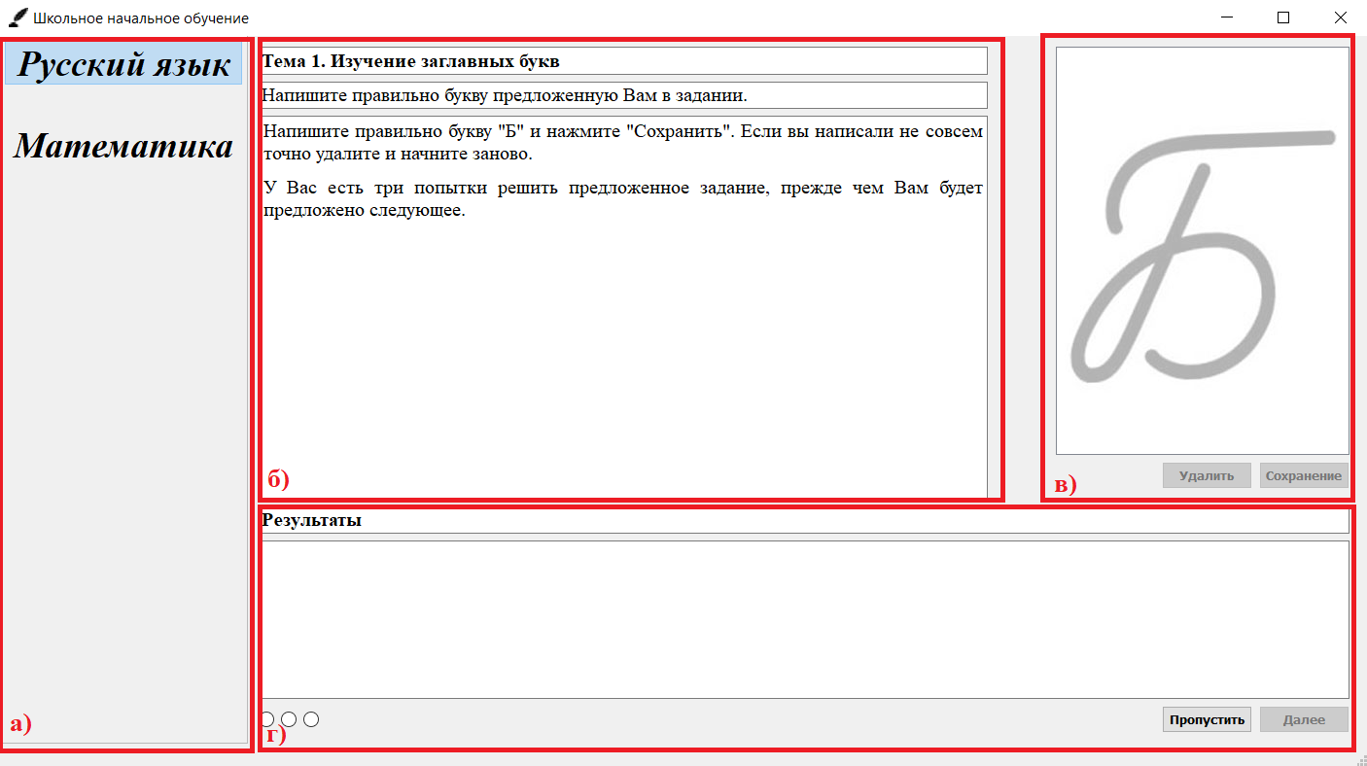
Рис. 1. Интерфейс программного продукта обучения каллиграфии.

После того как обучающийся что-то написал в поле, будут активны кнопки «Удаление» и «Сохранение» написанного символа. Если обучающийся уверен в правильности своего ответа, ему необходимо нажать кнопку «Сохранить», после чего ему будут предоставлены результаты о успешном или неуспешном выполнении данного задания. Данная оценка вычисляется автоматически, с помощью методики, основанной на применении искусственных нейронных сетей, которая сравнивает написанную букву обучающимся с шаблоном, который хранится в программе и соответствует стандарту написания букв. В программе заложены три уровня сложности написания букв: сплошное, пунктир и точки. На первом этапе обучающемуся предлагается учиться обводить буквы, написанные сплошными линиями, затем пунктиром и потом точками. После достижения отличных результатов, обучающийся получает возможность писать буквы без шаблона. Практическое использование программы в учебном процессе школы данной программы показало высокие результаты качества обучения каллиграфическому подчерку.

